Проверялась REST API, где эндпоинтов небольшое колличество и все они однотипны, т.е. имеют одинаковую архитектуру и выполняют схожие действия. По результату проверки, у всех эндпоинтов была обнаружена единственная общая уязвимость

**X-Frame-Options Header Missing**

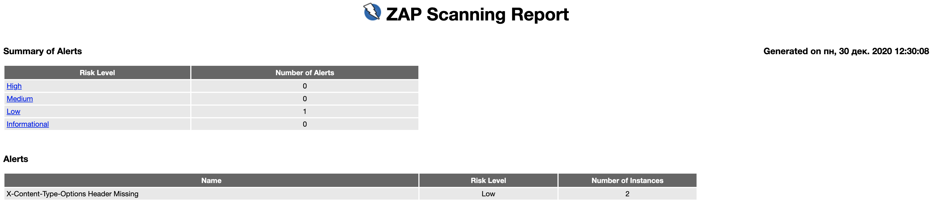

Атаки с использованием кликджекинга обманом заставляют веб-пользователей выполнить действие, которое они не планировали, обычно путем визуализации невидимого элемента страницы поверх действия, которое, по мнению пользователя, они выполняют.

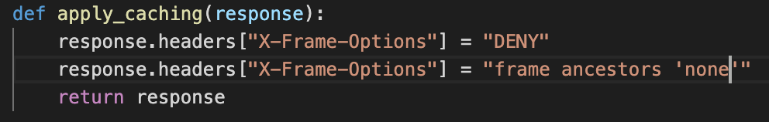

После добавления приведенных строк кода, результат для каждого эндпоинта получился следующий:

